

Городской округ
«Закрытое административно – территориальное образование Железногорск Красноярского края»

АДМИНИСТРАЦИЯ ЗАТО г. ЖЕЛЕЗНОГОРСК

ПОСТАНОВЛЕНИЕ

«31».03. 2025 50-з
г. Железногорск

Об установлении публичного сервитута в целях размещения ЛЭП-0,4 кВ в составе объекта: «Строительство ЛЭП-0,4 кВ для электроснабжения объекта, расположенного по адресу: Красноярский край, ЗАТО Железногорск, г. Железногорск, СТ №18, ул. 2-я Линейная, уч.13» в границах земельного участка 24:58:0317024:107 и в границах кадастровых кварталов 24:58:0322001, 24:58:0317024

В соответствии со статьей 11 и главой V.7 Земельного кодекса Российской Федерации, Федеральным законом от 06.10.2003 № 131-ФЗ «Об общих принципах организации местного самоуправления в Российской Федерации», Приказом Министерства экономики и регионального развития Красноярского края от 11 ноября 2022 г. № 5н «Об утверждении результатов определения кадастровой стоимости земельных участков, расположенных на территории Красноярского края», на основании ст. ст. 37, 38, 42 Устава ЗАТО Железногорск, ходатайства Акционерного общества «Красноярская региональная энергетическая компания» № 06-01/155

ПОСТАНОВЛЯЮ:

1. Установить публичный сервитут площадью 753 кв.м. на основании ходатайства Акционерного общества «Красноярская региональная энергетическая компания» (ОГРН 1152468001773, ИНН 2460087269, место нахождения: 660049, город Красноярск, Мира проспект, дом 10, пом.55) в целях размещения ЛЭП-0,4 кВ в составе объекта: «Строительство ЛЭП-0,4 кВ для электроснабжения объекта, расположенного по адресу: Красноярский край, ЗАТО Железногорск, г. Железногорск, СТ №18, ул. 2-я Линейная, уч.13» сроком на 49 лет, в границах земельного участка с кадастровым номером

24:58:0317024:107 местоположение установлено относительно ориентира, расположенного за пределами участка. Почтовый адрес ориентира: Красноярский край, ЗАТО Железногорск, г.Железногорск, ул.Сосновая, вид разрешенного использования – размещение проезда - улица Сосновая;
а также на землях, государственная собственность на которые не разграничена, расположенных в кадастровых кварталах 24:58:0322001 и 24:58:0317024 местоположением: Российская Федерация, Красноярский, край, городской округ ЗАТО город Железногорск, г.Железногорск.
- Утвердить границы публичного сервитута согласно описанию местоположения границ и схеме расположения границ публичного сервитута (приложение № 1).
3. Сроки и график выполнения работ при осуществлении деятельности, для обеспечения которой устанавливается публичный сервитут:
- строительство ЛЭП 0,4 кВ – один месяц;
- эксплуатация осуществляется в течение оставшегося срока действия публичного сервитута.
- Утвердить порядок расчета платы за публичный сервитут в отношении земель, государственная собственность на которые не разграничена, и не предоставленных гражданам и юридическим лицам, в соответствии с положениями пунктов 2, 3, 4, 5 статьи 39.46 Земельного кодекса Российской Федерации (приложение № 2).
5. Плата за публичный сервитут всего 19 279,05 (девятнадцать тысяч двести семьдесят девять рублей 05 копеек) за весь срок действия публичного сервитута вносится Акционерным обществом «Красноярская региональная энергетическая компания» единовременным платежом не позднее шести месяцев со дня принятия настоящего Постановления на следующие реквизиты:
- в размере 17 094,14 (семнадцать тысяч девяносто четыре рубля 14 копеек) в ОТДЕЛЕНИЕ КРАСНОЯРСК БАНКА РОССИИ//УФК по Красноярскому краю, г. Красноярск (МКУ «УИЗИЗ» л/с 04193009700), р/с 03100643000000011900, кор. счет 40102810245370000011, БИК 010407105, КПП 245201001, ИНН 2452034665, код бюджетной классификации – 009 111 05410 04 0000 120, ОКТМО 04735000;
- в размере 2 184,91 (две тысячи сто восемьдесят четыре рубля 91 копейка) в ОТДЕЛЕНИЕ КРАСНОЯРСК БАНКА РОССИИ//УФК по Красноярскому краю, г. Красноярск (МКУ «УИЗИЗ» л/с 04193009700), р/с 03100643000000011900, кор. счет 40102810245370000011, БИК 010407105, КПП 245201001, ИНН 2452034665, код бюджетной классификации – 009 111 05420 04 0000 120, ОКТМО 04735000.
Внесенная плата не подлежит возврату в случае досрочного прекращения публичного сервитута.
- На момент принятия настоящего постановления порядок установления зон с особыми условиями использования территорий и содержание ограничений прав на земельные участки в границах таких зон установлен Постановлением Правительства Российской Федерации от 24.02.2009 № 160 «О порядке установления охранных зон объектов электросетевого хозяйства и особых условий использования земельных участков, расположенных в границах таких зон».
- Обязать Акционерное общество «Красноярская региональная энергетическая компания»:
7.1. Заключить соглашение об осуществлении публичного сервитута с правообладателем земельного участка с кадастровым номером 24:58:0354001:1.
7.2. Привести земельный участок в состояние, пригодное для его использования, в срок не позднее чем три месяца после завершения эксплуатации либо сноса инженерного сооружения, для размещения которого был установлен публичный сервитут.
8. Публичный сервитут считается установленным со дня внесения сведений о нем в Единый государственный реестр недвижимости.
9. Отделу управления проектами и документационного, организационного обеспечения деятельности (В.Г. Винокурова) довести настоящее постановление до сведения населения через сетевое издание «Город и горожане» в информационно-телекоммуникационной сети «Интернет».
10. Отделу общественных связей Администрации ЗАТО г. Железногорск (И.С. Архипова) разместить настоящее постановление на официальном сайте Администрации ЗАТО г. Железногорск в информационно-телекоммуникационной сети «Интернет».
11. Муниципальному казенному учреждению «Управление имуществом, землепользования и землеустройства» (Е.Я. Сивчук):
11.1. Направить копию настоящего постановления в орган регистрации прав.
11.2. Направить обладателю публичного сервитута - Акционерному обществу «Красноярская региональная энергетическая компания» копию настоящего постановления, сведения о лицах, являющихся правообладателями земельных участков, способах связи с ними, копии документов, подтверждающих права указанных лиц на земельные участки.
12. Контроль над исполнением настоящего постановления оставляю за собой.
13. Настоящее постановление вступает в силу с момента его подписания.

Первый заместитель
Главы ЗАТО г. Железногорск
по стратегическому планированию,
экономическому развитию и финансам Т.В. Голдырева
Приложение № 1 к постановлению
Администрации ЗАТО г.Железногорск
от «31».03. 2025 № 50-з

ОПИСАНИЕ МЕСТОПОЛОЖЕНИЯ ГРАНИЦ
Публичный сервитут в целях размещения ЛЭП-0,4 кВ в составе объекта: «Строительство ЛЭП-0,4 кВ для электроснабжения объекта, расположенного по адресу: Красноярский край, ЗАТО Железногорск, г. Железногорск, СТ №18, ул. 2-я Линейная, уч.13»
(наименование объекта, местоположение границ которого описано (далее - объект)
Раздел 1
Сведения об объекте
N п/п | Характеристики объекта | Описание характеристик
1 | 2 | 3
1 | Местоположение объекта | Красноярский край, Железногорск г
2 | Площадь объекта ± величина погрешности определения площади (P ± ∆P), м² | 753 ± 10
3 | Иные характеристики объекта | Установить публичный сервитут на основании ходатайства акционерного общества «Красноярская региональная энергетическая компания» (660049, Красноярский край, город Красноярск, Мира проспект, дом 10, пом. 55, ОГРН 1152468001773, ИНН 2460087269) в целях размещения ЛЭП-0,4 кВ в составе объекта: «Строительство ЛЭП-0,4 кВ для электроснабжения объекта, расположенного по адресу: Красноярский край, ЗАТО Железногорск, г. Железногорск, СТ №18, ул. 2-я Линейная, уч.13» площадью 753 кв.м, в границах земельного участка 24:58:0317024:107 и в границах кадастровых кварталов 24:58:0322001, 24:58:0317024, сроком на 49 лет.

Раздел 2
Сведения о местоположении границ объекта
1. Система координат МСК 167
2. Сведения о характерных точках границ объекта
Обозначение характерных точек границ | Координаты, м |  | Метод определения координат характерной точки | Средняя квадратическая погрешность положения характерной точки (Mt), м | Описание обозначения точки на местности (при наличии)
Обозначение характерных точек границ | X | Y | Метод определения координат характерной точки |  | Описание обозначения точки на местности (при наличии)
1 | 2 | 3 | 4 | 5 | 6
1 | 652999.65 | 134722.54 | Аналитический метод | 0.1 | -
2 | 652999.70 | 134723.91 | Аналитический метод | 0.1 | -
3 | 652995.56 | 134724.69 | Аналитический метод | 0.1 | -
4 | 652989.83 | 134682.41 | Аналитический метод | 0.1 | -
5 | 652984.64 | 134654.11 | Аналитический метод | 0.1 | -
6 | 652980.58 | 134636.10 | Аналитический метод | 0.1 | -
7 | 652976.54 | 134627.62 | Аналитический метод | 0.1 | -
8 | 652975.26 | 134625.27 | Аналитический метод | 0.1 | -
9 | 652971.28 | 134619.27 | Аналитический метод | 0.1 | -
10 | 652963.66 | 134608.67 | Аналитический метод | 0.1 | -
11 | 652962.11 | 134606.52 | Аналитический метод | 0.1 | -
12 | 652962.18 | 134606.42 | Аналитический метод | 0.1 | -
13 | 652961.89 | 134599.84 | Аналитический метод | 0.1 | -
14 | 652956.49 | 134584.12 | Аналитический метод | 0.1 | -
15 | 652926.91 | 134559.84 | Аналитический метод | 0.1 | -
16 | 652929.34 | 134556.67 | Аналитический метод | 0.1 | -
17 | 652960.25 | 134581.91 | Аналитический метод | 0.1 | -
18 | 652965.84 | 134599.38 | Аналитический метод | 0.1 | -
19 | 652965.91 | 134604.95 | Аналитический метод | 0.1 | -
20 | 652980.03 | 134625.73 | Аналитический метод | 0.1 | -
21 | 652984.27 | 134634.74 | Аналитический метод | 0.1 | -
22 | 652990.94 | 134663.51 | Аналитический метод | 0.1 | -
23 | 652993.49 | 134680.13 | Аналитический метод | 0.1 | -
24 | 652996.88 | 134704.72 | Аналитический метод | 0.1 | -
25 | 652999.28 | 134722.58 | Аналитический метод | 0.1 | -
1 | 652999.65 | 134722.54 | Аналитический метод | 0.1 | -

3. Сведения о характерных точках части (частей) границы объекта
Обозначение характерных точек части границы | Координаты, м |  | Метод определения координат характерной точки | Средняя квадратическая погрешность положения характерной точки (Mt), м | Описание обозначения точки на местности (при наличии)
Обозначение характерных точек части границы | X | Y | Метод определения координат характерной точки |  | Описание обозначения точки на местности (при наличии)
1 | 2 | 3 | 4 | 5 | 6
- | - | - | - | - | -

Раздел 3
Сведения о местоположении измененных (уточненных) границ объекта
1. Система координат МСК 167
2. Сведения о характерных точках границ объекта
Обозначение характерных точек границ | Существующие координаты, м |  | Измененные (уточненные) координаты, м |  | Метод определения координат характерной точки | Средняя квадратическая погрешность положения характерной точки (Mt), м | Описание обозначения точки на местности (при наличии)
Обозначение характерных точек границ | X | Y | X | Y | Метод определения координат характерной точки |  | Описание обозначения точки на местности (при наличии)
1 | 2 | 3 | 4 | 5 | 6 | 7 | 8
- | - | - | - | - | - | - | -

3. Сведения о характерных точках части (частей) границы объекта
Обозначение характерных точек части границы | Существующие координаты, м |  | Измененные (уточненные) координаты, м |  | Метод определения координат характерной точки | Средняя квадратическая погрешность положения характерной точки (Mt), м | Описание обозначения точки на местности (при наличии)
Обозначение характерных точек части границы | X | Y | X | Y | Метод определения координат характерной точки |  | Описание обозначения точки на местности (при наличии)
1 | 2 | 3 | 4 | 5 | 6 | 7 | 8
- | - | - | - | - | - | - | -

Раздел 4
План границ объекта
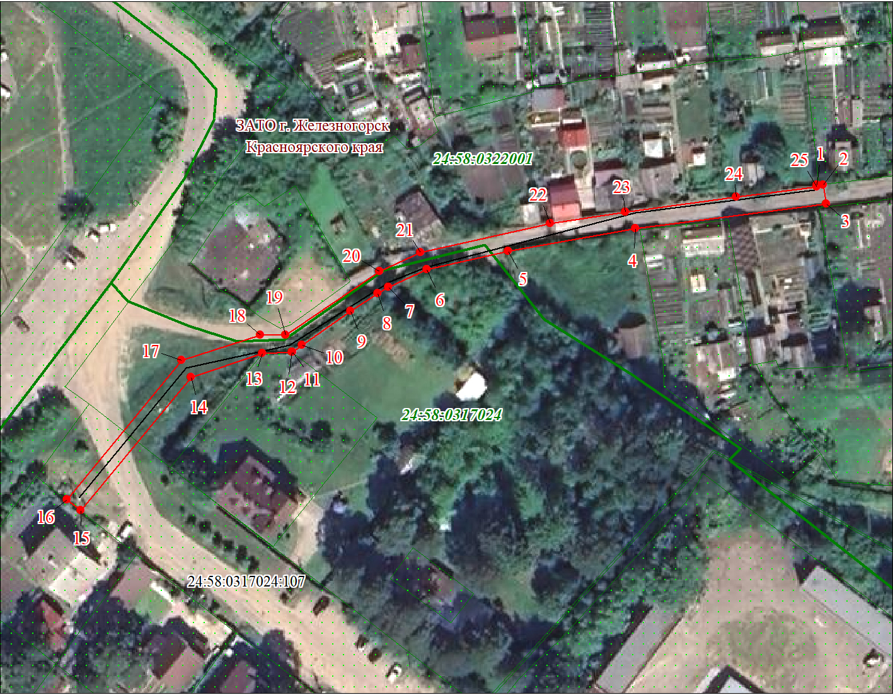
Масштаб 1:1100
Используемые условные знаки и обозначения:

 | Характерная точка границы публичного сервитута
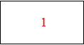 | Надписи номеров характерных точек границы публичного сервитута
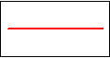 | Граница публичного сервитута
 | Граница кадастрового квартала
24:58:317 | Обозначение кадастрового квартала
 | Существующая часть границы, имеющиеся в ЕГРН сведения о которой достаточны для определения ее местоположения
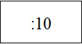 | Надписи кадастрового номера земельного участка
 | Проектируемая граница объекта капитального строительства

Приложение № 2 к постановлению
Администрации ЗАТО г.Железногорск
от «31».03. 2025 № 50-з

Порядок расчета платы за публичный сервитут
в отношении земель, государственная собственность на которые не разграничена,
и не предоставленных гражданам и юридическим лицам

№ | Кадастровый номер кадастрового квартала | Площадь публичного сервитута в границах кадастрового квартала | Средний уровень кадастровой стоимости земельных участков по городскому округу  руб./м² | Расчет | Сумма, подлежащая оплате за публичный сервитут
1 | 24:58:0317024:107 | 79 м² | 564,44 | 79 х 564,44 х 0,1% х 49 | 2 184,91 руб.
2 | 24:58:0317024 | 312 м² | 517,6 | 312 х 517,6 х 0,1% х 49 | 7 913,01 руб.
3 | 24:58:0322001 | 362 м² | 517,6 | 362 х 517,6 х 0,1% х 49 | 9 181,13 руб.
Итого: |  |  |  |  | 19 279,05руб.

